**Python - Bokeh**

Juan Sebastian Sanchez Tabares - 20181020008

David Armando Rodriguez Varón - 20181020041

José Luis Quintero Cañizalez - 20181020061

Investigación de operaciones 1

Alberto Acosta Lopoez

Universidad Distrital Francisco José de Caldas

Octubre 2020

# Python

Python es un lenguaje de programación de propósito general, multiparadigma, muy poderoso y flexible, a la vez que sencillo y fácil de aprender. Es un lenguaje de alto nivel, que permite procesar fácilmente todo tipo de estructuras de datos, tanto numéricos como de texto.

Una de las cosas que más valor le da a este lenguaje es su gran comunidad, la cual ha permitido adaptar el lenguaje en áreas como la ciencia de datos, inteligencia artificial, desarrollo backend, simulación y hasta videojuegos.

## Comunidad de python en Colombia

Es una comunidad enfocada en extender en el territorio nacional el uso y aprendizaje de las distintas tecnologías Python y sus numerosas aplicaciones. Conformada por personas con diferentes niveles de conocimiento, siempre dispuestas a aprender y compartir su aprendizaje, continuamente están promoviendo actividades y eventos.

# Bokeh

Bokeh es una biblioteca de visualización interactiva para navegadores web modernos creada desde abril de 2013. Proporciona una construcción elegante y concisa de gráficos versátiles y ofrece interactividad de alto rendimiento en conjuntos de datos grandes o de transmisión. Bokeh puede ayudar a cualquier persona que desee crear gráficos, paneles y aplicaciones de datos interactivos de forma rápida y sencilla.

## ¿Cómo funciona?

Bokeh puede producir una visualización elegante e interactiva con interactividad de alto rendimiento en conjunto de datos muy grandes o de transmisión. Bokeh nos puede ayudar a crear de forma rápida y sencilla gráficos, paneles y aplicaciones con datos interactivos

## Metodología:

1. Importar la biblioteca y las funciones o métodos.
2. Preparar los datos a analizar.
3. Establecer la manera de salida para la información es decir en portátil, navegador web o un servidor.
4. Crear el gráfico correspondiente con una opción de estilo si se desea.
5. Visualizar el gráfico.

## Instalación

La forma más sencilla de instalar Bokeh es utilizando la [distribución Anaconda Python](https://www.anaconda.com/what-is-anaconda/) y su sistema de gestión de paquetes Conda incluido. Para instalar Bokeh y sus dependencias requeridas, ingrese el siguiente comando en un símbolo del sistema de Bash o Windows:

|  |
| --- |
| conda install bokeh |

Para instalar usando pip, ingrese el siguiente comando en un símbolo del sistema de Bash o Windows:

|  |
| --- |
| pip install bokeh |

Además de que se recomienda la creación de entornos virtuales para mantener la distribución de python lo más pura posible

## Guía de inicio

Bokeh es una biblioteca grande que expone muchas capacidades, por lo que la guía de inicio es un recorrido rápido por algunos casos de uso y flujos de trabajo comunes de Bokeh.

Trazar datos en listas básicas de Python como un gráfico de líneas, que incluye zoom, panorámica, guardar y otras herramientas, es simple y directo:

|  |
| --- |
| # importar la librería  **from** bokeh.plotting **import** figure, output_file, show  # Prepara algunos datos x = [1, 2, 3, 4, 5] y = [6, 7, 2, 4, 5]  # Archivo estático HTML output_file("lines.html")  # Crea un nuevo gráfico con texto para el título y ejes p = figure(title = "simple line example", x_axis_label = 'x', y_axis_label = 'y')  # Agrega una línea de renderizado con leyenda y grosor definido p.line(x, y, legend_label = "Temp.", line_width = 2)  # Muestra el resultado show(p) |

Resultado:

Cuando ejecute este script, verá que se crea un nuevo archivo llamado "lines.html" y que el navegador abrirá automáticamente una nueva pestaña para mostrarlo (para fines de presentación, hemos incluido la salida del gráfico directamente en este documento)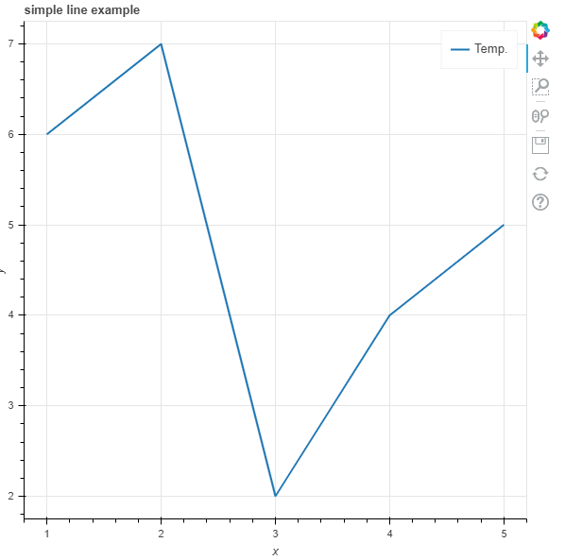

## Tutorial online

<https://mybinder.org/v2/gh/bokeh/bokeh-notebooks/master?filepath=tutorial%2F00%20-%20Introduction%20and%20Setup.ipynb>

La documentación oficial de Bokeh cuenta con un tutorial online que utiliza la tecnología de libros Jupyter, un sistema que nos permite hacer pruebas y ejecutar código python desde el navegador.

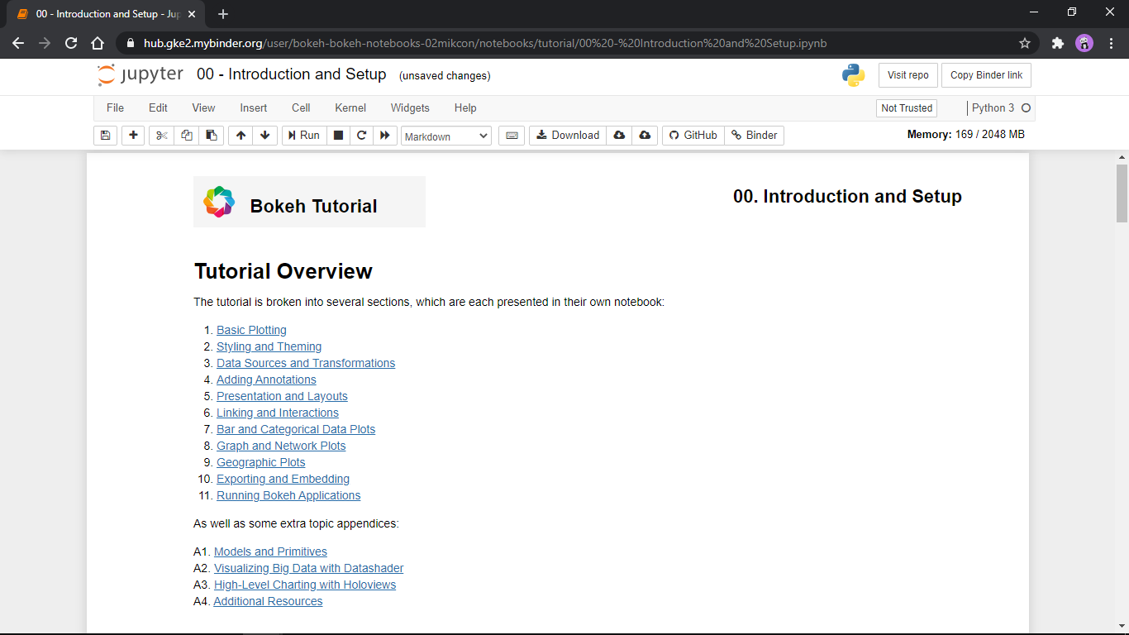

Donde con los conjuntos de datos ejemplo que vienen con la librería se hará un recorrido por las múltiples configuraciones que se pueden implementar en la librería, además ejercicios propuestos para poner a prueba tus conocimientos

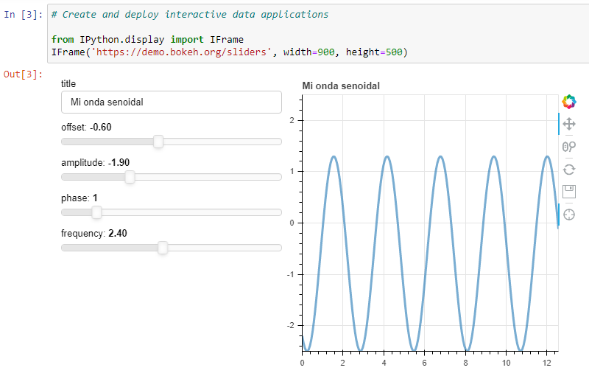

## Usos

### Aplicaciones para datos

Es usada en conjunto con NumPy, Scipy, Pandas, Dask, Scikit-Learn, OpenCV entre otras gracias a su gran cantidad de widgets interactivos que permiten interacción en buscadores WEB.

### Paneles sofistificados

Es usado para la publicación de informes y datos a audiencias, contiene paneles sofisticados, ofrece su propia cuadrícula y grandes cantidades de plantillas.

### Exploración interactiva de datos

Posee compatibilidad con Jupyter notebook, JupyterLab entre otros, introduce gráficas interactivas con un solo llamado.

### Visualización y transmisión de datos

Permite la transmisión de datos de todo tipo, incluyendo de mercados, IOT, sensores físicos entre otros, con gran facilidad y una línea de código.

## Beneficios:

* Permite crear gráficos estadísticos complejos de una forma rápida y eficaz mediante comandos sencillos.
* Es una librería que tiene salida en distintos medios como html, notebook, SAS, entre muchos otros.
* Podemos incrustar las visualizaciones en otras aplicaciones.
* Bokeh puede transformar sus visualizaciones en otras librerías como matplotlib, seaborn o ggplot.
* Es flexible a la hora de aplicar una interacción en su diseño y da al usuario múltiples estilos de visualización.

## Desventajas:

* Al ser una librería relativamente moderna, se encuentra en un constante cambio hoy en día lo que hace posible que dado su desarrolló en el futuro el código escrito ahora no sea totalmente reutilizable
* Relativamente tiene menos opciones de visualización comparándolo con otras librerías mucho más experimentadas y desarrolladas

## Ejemplos de aplicación

<https://realpython.com/python-data-visualization-bokeh/>

<https://github.com/bokeh/bokeh>

<https://www.analyticsvidhya.com/blog/2015/08/interactive-data-visualization-library-python-bokeh/>

## Open Source

Bokeh es un proyecto open source con licencia [BSD-3-Clause](https://github.com/bokeh/bokeh/blob/branch-2.3/LICENSE.txt), por lo que cualquier persona que desee contribuir a mejorar el proyecto está invitado a hacerlo desde su cuenta oficial de github (<https://github.com/bokeh/bokeh>) y desde su documentación oficial en su guia para desarroladores (<https://docs.bokeh.org/en/latest/docs/dev_guide.html>)